掌握相关知识点
- 在Servlet类中响应HTTP POST请求的方法是doPost(HttpServletRequest, HttpServletResponse)，HTTP GET呢？
HTTP GET请求的方法是doGet(HttpServletRequest request, HttpServletResponse response)
- 你的servlet需要使用com.abc.Tutil类，Tutil.class文件应该放到WEB-INF/classes目录中，如果是jar包呢？
jar包应该放在WEB-INF/lib目录下
- @WebServlet注解的用法，@WebFilter注解的用法（参考test-1）
@WebServlet注解的用法：/**
* 注解WebServlet用来描述一个Servlet
* 属性name描述Servlet的名字,可选
* 属性urlPatterns定义访问的URL,或者使用属性value定义访问的URL.(定义访问的URL是必选属性)
*/
@WebServlet(name="ServletDemo",urlPatterns="/Demo")
public class ServletDemo extends HttpServlet {
protected void doGet(HttpServletRequest request, HttpServletResponse response) throws ServletException, IOException {

response.getWriter().append("Served at: ").append(request.getContextPath());
}

protected void doPost(HttpServletRequest request, HttpServletResponse response) throws ServletException, IOException {

doGet(request, response);
}

}

@WebFilter注解的用法：@WebFilter注解将一个实现了javax.servlet.Filter接口的类定义为过滤器，这样我们在web应用中使用过滤器时，也不再需要在web.xml文件中配置过滤器的相关描述信息了
/** * 使用注解标注过滤器
* @WebFilter将一个实现了javax.servlet.Filte接口的类定义为过滤器
* 属性filterName声明过滤器的名称,可选
* 属性urlPatterns指定要过滤 的URL模式,也可使用属性value来声明.(指定要过滤的URL模式是必选属性)
*/
@WebFilter(filterName="Filter",urlPatterns="/*")
public class Filter implements Filter {
@Override
public void destroy() {
System.out.println("过滤器销毁");
}
@Override
public void doFilter(ServletRequest request, ServletResponse response, FilterChain chain) throws IOException, ServletException
{
System.out.println("执行过滤操作");
chain.doFilter(request, response); }
@Override
public void init(FilterConfig config) throws ServletException {
System.out.println("过滤器初始化");
}
}
@WebFilter(filterName="Filter",urlPatterns="/*"
相当于web.xml中的<filter><filter-name>Filter</filter-name></filter>和<filter-mapping><url-pattern>/*</url-pattern></filter-mapping>
4、servlet必须继承HttpServlet类
5、如何理解MVC设计模式。（参考test-1）
MVC也就是Model View Controller，它是一个框架模式，是模型(model),视图(view)，控制器(controller)的缩写。
视图是用户看到并与之交互的界面。模型表示企业数据和业务规则，是业务逻辑层，实现算法，数据管理和数据库设计。在mvc中，模型拥有最多的处理任务。来处理数据库，被模型返回的数据是中立的，就是说模型与数据格式无关，这样一个模型能为多个视图提供数据，由于应用于模型的代码只需写一次就可以被多个视图重用，所以减少了代码的重复性。控制器是数据访问层，负责转发请求，对请求进行处理，接受用户的输入并调用模型和视图去完成用户的需求
- Jsp和客户交互的过程中需要用到哪些内置对象，request、 response、out、session的含义是什么？各起什么作用？最主要是关于session的操作（存取数据）
jsp和客户交互的过程中需要用到的内置对象有：
request：一次请求对象，客户端用户操作后向服务器发送的请求。客户端的请求信息被封装在request对象中，通过它才能了解到客户的需求，然后做出响应，它是HttpServletRequest类的实例。
response：服务器响应对象，包含了响应客户请求的有关信息，服务器接收用户请求后，作出相应的处理，然后返回响应给用户。
out:输出流对象，是JspWriter类的实例，是向客户端输出内容常用的对象，是输出到页面的HTML代码。
session:session对象，会话对象，可在页面间共享，指的是客户端与服务器的一次会话，从客户端连到服务器的一个WebApplication开始，直到客户端与服务器断开连接为止。它是HttpSession的实例。
pagecontext:页面对象，页面范围。pagecontext对象提供了对jsp页面内所有的对象及名字空间的访问，也就是说他可以访问到本页所在的session，也可以取本页面所在的application的某一属性值，他姓党与页面中所有功能的集大成者，它的本类名也叫pagecontext。

application:应用对象，应用服务器范围。Application对象实现了用户间数据的共享，可存放全局变量。它开始于服务器的启动，直到服务器的关闭，再次期间，此对象将一直存在；这样在用户的前后连接或与不同用户之间的连接中，可以对此对象的同一属性进行操作；在任何地方对此对象属性的操作，都将影响到其他用户对此的访问。服务器的启动和关闭决定了application对象的生命。它是servletcontext类的实例。
session的操作：(1).获取session：request.getSession()
(2).session设置值：session.setAttribute(“name”,”name”)
(3).session获取值：session.getAttribute(“name”)
(4).session删除值：session.removeAttribute(“name”)
(5).注销session:session.invalidete()
(6).setget对象：session.getLastAccessedTime()
7、表单数据的提交常用的有哪两种方式，有什么区别？get提交和post提交的区别
表单数据的提交常用的有get和post两种方式，两者的主要区别在于发送数据方式不同，使用get方式向服务器发送表单数据时，表单数据将附加在url属性的末端；而采用get方式向服务器发送数据时，数据会放置在主体中发送。
8、JSP和 servlet各有什么优点，有什么区别？能否互相代替？
Jsp：java server pages，拥有servlet的特性与优点（本身就是一个servlet），jsp经编译后就变成了servlet。直接在HTML中内嵌jsp代码，只有当客户端第一次请求jsp时，才需要将其转换、编译servlet代码。其优点有：优良的性能，平台无关性，与操作系统以及web服务器都无关，可扩展性，简化页面开发。
Servlet：servlet是在web服务器上的java程序，它提供服务，由它来传递给你html的格式。Servlet时服务器小小的java应用程序，用来完成B/S架构下，客户端请求的响应处理，它的平台独立，性能优良，能以线程方式运行。Servlet一般在容器中运行（必须部署在servlet容器，才能响应客户端的请求，对外提供服务，要对外同意接口，由容器来调用）。
二者的区别是：jsp是html中内嵌java代码；servlet把html代码与java代码分离开；jsp侧重显示，servlet侧重控制逻辑。
二者不能互相代替，如果用jsp代替servlet速度会变慢，因为没有把视图层和逻辑层分开。
- 理解DO（domain object）、DAO（data access object）、BO（business object）？他们的依赖关系是怎样的？（参考test-1）
DO:域对象（持久对象），就是从现实世界中抽象出来的有形或无形的业务实体。直接关联数据库中的表。
DAO:数据访问对象，主要用来封装对数据库的访问。
BO：业务对象，业务逻辑层，主要作用是把业务逻辑封装为一个对象。这个对象可以包括一个或多个其他的对象，这样处理业务逻辑时，我们就可以针对BO去处理。
BO依赖于DAO依赖于DO
- jsp中的<%@ page import="java.util.*"%>什么含义
<%@ page import="java.util.*"%>是导入util包下面的所有类
- JSP的内置对象有哪些？
request,response,out ,session,pagecontext,application,这些对象的用法参照第6题中所写的。
page对象：page对象是指向当前jsp页面本身，有点像类中的this指针，它是java.lang.Object类的实例
exception对象：exception对象是一个例外对象，当一个页面在运行过程中发生了例外，就产生这个对象。如果一个jsp页面要应用此对象，就必须把isErrorPage设为true，否则无法编译。他实际上是java.lang.Throwable的对象。
config对象：config对象是在一个servlet初始化时，jsp引擎向它传递信息用的，此信息包括servlet初始化时所要用到的参数（通过属性名和属性值构成）以及服务器的有关信息（通过传递一个servletcontext对象）

12、Tomcat服务器的默认端口是多少？8080
13、web.xml文件的作用（参考test-1）
web.xml文件时用来初始化配置信息：比如welcome页面，servlet、servlet-mappin、filter、listener、启动加载级别等。当你的web工程没用到这些时，你可以不用web.xml文件来配置你的Application。以下列出web.xml中常用的一些标签元素及其功能来展示一下web.xml的作用。
- 指定欢迎页面，例如：
<welcome-file-list>
<welcome-file-list>
<welcome-file>index.jsp</welcome-file>
<welcome-file>index1.jsp</welcome-file>
</welcome-file-list>
PS：指定了2个欢迎页面，显示时按顺序从第一个找起，如果第一个存在，就显示第一个，后面的不起作用。如果第一个不存在，就找第二个，以此类推。 一般情况下，我们会在web.xml中指定欢迎页。但 web.xml并不是一个Web的必要文件，没有web.xml，网站仍然是可以正常工作的。只不过网站的功能复杂起来后，web.xml的确有非常大用处，所以，默认创建的动态web工程在WEB-INF文件夹下面都有一个web.xml文件。
2、命名与定制URL。我们可以为Servlet和JSP文件命名并定制URL,其中定制URL是依赖命名的，命名必须在定制URL前。下面拿serlet来举例：
(1)、为Servlet命名：
<servlet>
<servlet-name>servlet1</servlet-name>
<servlet-class>org.whatisjava.TestServlet</servlet-class>
</servlet>
(2)、为Servlet定制URL、
<servlet-mapping>
<servlet-name>servlet1</servlet-name>
<url-pattern>*.do</url-pattern>
</servlet-mapping>
3、定制初始化参数：可以定制servlet、JSP、Context的初始化参数，然后可以再servlet、JSP、Context中获取这些参数值。 下面用servlet来举例：
<servlet>
<servlet-name>servlet1</servlet-name>
<servlet-class>org.whatisjava.TestServlet</servlet-class>
<init-param>
<param-name>userName</param-name>
<param-value>Daniel</param-value>
</init-param>
<init-param>
<param-name>E-mail</param-name>
<param-value>12345678@qq.com</param-value>
</init-param>
</servlet>
经过上面的配置，在servlet中能够调用getServletConfig().getInitParameter("param1")获得参数名对应的值。
4、指定错误处理页面，可以通过“异常类型”或“错误码”来指定错误处理页面。
<error-page>
<error-code>404</error-code>
<location>/error404.jsp</location>
</error-page>
<error-page>
<exception-type>java.lang.Exception<exception-type>
<location>/exception.jsp<location>
</error-page>
5、设置过滤器：比如设置一个编码过滤器，过滤所有资源
<filter>
<filter-name>XXXCharaSetFilter</filter-name>
<filter-class>net.test.CharSetFilter</filter-class>
</filter>
<filter-mapping>
<filter-name>XXXCharaSetFilter</filter-name>
<url-pattern>/*</url-pattern>
</filter-mapping>
6、设置监听器：
<listener>
<listener-class>net.test.XXXLisenet</listener-class>
</listener>
7、设置会话(Session)过期时间，其中时间以分钟为单位，假如设置60分钟超时：
<session-config>
<session-timeout>60</session-timeout>
</session-config>
14、在Servlet的生命周期中，容器只调用一次init方法，它有什么作用
当客户端向servlet容器发出http请求要求访问servlet时，servlet容器首先会解析请求，检查内存中是否已经有了该servlet对象，如果有直接使用该servlet对象，如果没有就创建servlet实例对象，然后通过调用init()方法实现servlet的初始化工作。其中init()方法在servlet初次创建时被调用，之后处理每个用户的请求时，则不再调用这个方法。因此，init()方法主要用于一次性的初始化操作。比如创建或载入在servlet生命周期中要用到的一些数据，或者执行某些一次性的计算等。

15、在servlet中，从spring IOC容器中取java对象的语句：（参考test-1）
WebApplicationContext ctx = WebApplicationContextUtils.getWebApplicationContext(
config.getServletContext());
cityService = (CityService) ctx.getBean("cityService");
- 理解request.getParameter（）函数的作用、request.setAttribute（）函数的作用、request.getRequestDispatcher("/city.jsp").forward(request, response)语句的作用（参考test-1 CityServlet.doPost方法）
request.getParameter()函数的作用：1.获取通过http协议提交过来的数据。通过容器的实现来取得通过get或者post方式提交过来的数据
- request.getParameter()方法传递的数据，会从web客户端传到web服务器端，代表http请求数据，该方法返回String类型的数据。
request.setAttribute()函数的作用是保存数据，然后通过request.getAttribute()来获取数据，request.setAttribute()和getAttribute()方法传递的数据只会存在于web容器内部，在具有转发关系的web组件之间共享。
request.getRequestDispatcher(“/city.jsp”).forward(request,response)语句的作用是实现服务器的跳转，相当于方法调用，在执行当前文件的过程中转向执行目标文件，两个文件（当前文件和目标文件）属于同义词请求，前后页共用一个request，可以通过此来传递一些数据或者session信息 。在前后两次执行后，地址栏不变，仍是当前文件的地址。不能转向到本web应用之外的页面和网站，所以转向的速度要快。url中所包含的“/”表示应用程序（项目）的路径。

17、理解Maven的作用（2点）
1、是一个工程build工具，对工程进行编译，打包，测试
2、自动进行依赖管理(中央maven库），寻找依赖，帮你下载依赖
上面两点是上课时我们老师讲的，在网上找的还有能够帮你下载jar包，还有什么热部署，热编译。
18、理解maven的目录结构（参考test-2）
/src/main/java项目源代码所在目录
/resources项目的资源文件所在目录
/templates这个应该是用来放模板的
/webapp（包括WEB-INF，jsp页面）若是web项目，则该目录是web应用源代码所在目录
/src/test/java测试代码所在目录
/resources测试相关的资源过滤文件所在目录
- maven clean，maven assemble，maven package，maven install的功能
maven clean是清空工程中编译过的所有目标文件；maven assemble是封装的作用，maven package是打包的作用，等于assemble+test，maven install是将生成的没问题的jar包加载到库中，并生成索引。
- maven中的groupId, artifactId, version作用是什么：
groupId,artifactId和version相当于一个坐标，定位jar包，对应着根级包名：工程名：版本人，如edu.tjut.cs:maven：1.0-SNAPSHOT
- 理解spring MVC中的@RestController，@GetMapping，@PostMapping，@RequestParam的含义（参考test-2的Controller）
@RestController的注解相当于@ResponseBody+@Controller合在一起的作用，用来注解控制器的，它返回的是一个json对象。
@GetMapping注解是将HTTP Get映射到特定的处理方法上。
@PostMapping注解是将HTTP Post映射到特定的处理方法上。
@RequestParam注解可以通过value对传入参数指定参数名，通过required=false或者true来要求@RequestParam配置的前端参数是否一定要传，如@RequestParam(value=”aa” required=false)。

22、properties文件和yaml文件的特点
若properties文件是这样写的server.port=8801
eureka.client.register-with-eureka=false
eureka.client.fetch-registry=false
eureka.client.serviceUrl.defaultZone=http\://localhost\:${server.port}/eureka/
则yaml文件时这样写的server:
port: 8801
eureka:
client:
registerWithEureka: false
fetchRegistry: false
serviceUrl:
defaultZone: http://localhost:8801/eureka/
yml最大的好处在于其拥有天然的树状结构，在properties文件中是以”.”进行分割的，在yml中是用”:”进行分割；yml的数据格式和json的格式很像，都是k-v格式，并且通过”:”进行赋值；在yml中缩进一定不要使用tab,否则会报很奇怪的错误；每个k的冒号后面一定都要加一个空格；使用spring cloud的maven进行构造的项目，在把properties换成yml后，一定要进行maven clean install

23、理解spring boot的application.xml配置数据源的方法：（参考test-2）
spring:
datasource:
url: jdbc:mysql://127.0.0.1:3306/test
username: root
password: helloworld
driver-class-name: com.mysql.jdbc.Driver
这个就是按照这个代码配置，应该没啥好理解的吧，就是与数据库的连接要用到的一些东西。
24、理解spring boot的application.xml配置jsp视图前后缀的方法：（参考test-2）
spring:
mvc:
view:
prefix: /abc
suffix: .jsp
这个就是prefix就是表示jsp路径的前缀，suffix就是表示jsp路径的后缀

- 理解@PathVariable的含义（参考test-3的MyController）
通过@PathVariable可以将url中占位符参数绑定到控制器处理方法的入参中：url中的{xxx}占位符可以通过@PathVariable(“xxx”)绑定到操作方法的入参中。
如：在SpringMVCTest.java文件中这样写
//@PathVariable可以用来映射URL中的占位符到目标方法的参数中 @RequestMapping("/testPathVariable/{id}")
public String testPathVariable(@PathVariable("id") Integer id) { System.out.println("testPathVariable:"+id); return SUCCESS; }
在index.jsp中这样写：
<a href="springmvc/testPathVariable/1">testPathVariable</a>

26、spring boot设置web监听端口号的属性是server.port
27、在maven工程中加入spring-boot-starter-actuator、spring-boot-starter-web、spring-boot-starter-test、spring-boot-starter-jetty、spring-boot-starter-data-jpa、spring-boot-starter-thymeleaf等依赖库的作用是什么？（参考test-3）
起到监控，web开发、单元测试、把tomcat换成jetty，加入jpa依赖，加入thymleaf视图模板引擎等作用。
28、务必熟练掌握test-3的ScheduleDemo类，熟练掌握调度表达式的写法（参考test-3的ScheduleDemo）
调度表达式也就是corn表达式。是一个字符串，字符串以5或6个空格隔开，分为6或7个域，每个域代表一个含义，corn有如下两种格式：Seconds Minutes Hours DayofMonth Month DayofWeek Year或Seconds Minutes Hours DayofMonth Month DayofWeek。下面举几个老师上课写的例子：
1、@Scheduled(cron = "0 0/1 * * * ?") // 每分钟执行一次
public void work() throws Exception {
System.out.println("每分钟执行一次的定时任务：" + new SimpleDateFormat("HH:mm:ss").format(new Date()));
}
2、@Scheduled(cron = "0/2 * * * * ?") // 每2秒执行一次
public void doSomething() throws Exception {
System.out.println("每2秒执行一个的定时任务：" + new SimpleDateFormat("HH:mm:ss").format(new Date()));
}
3、@Scheduled(cron = "0,15,30,45 * * * * ?") // 每15秒执行一次
public void doOther() throws Exception {
System.out.println("每15秒执行一个的定时任务：" + new SimpleDateFormat("HH:mm:ss").format(new Date()));
}
4、@Scheduled(initialDelay = 10000, fixedRate = 7000) // 每7秒执行一次
public void goWork() throws Exception {
System.out.println("每7秒执行的定时任务：" + new SimpleDateFormat("HH:mm:ss").format(new Date()));
}

29、要在spring boot中使用servlet，必须得加入@ServletComponentScan注解（参考test-3）
30、spring boot的application.xml配置工作环境的方法：（参考test-4）
spring:
profiles:
active:
- dev
以及application-dev.yml文件
application-dev.yml文件是用来配置开发环境的，配置h2数据库。H2数据库是spring自带的，默认的，application-prod.yml是配置生产环境，配置数据库mysql的。
- java JPA是什么？
JPA就是Java持久层API，是JDK5.0注解或XML描述对象-关系表的映射关系，并将运行期的实体对象持久化到数据库中。JPA包括一下3方面的技术：
ORM映射元数据：JPA支持XML和JDK5.0注解两种元数据的形式，元数据描述对象和表之间的映射关系，框架据此将实体对象持久化到数据库表中。
API:用来操作实体对象，执行CRUD操作，框架在后台替代我们完成所有的事情，开发者能从繁琐的JDBC和SQL代码中解脱出来。
查询语言：这是持久化操作中很重要的一个方面，通过面向对象而非面向数据库的查询语言查询数据，彼岸程序的SQL语句紧密耦合。

- 熟练掌握spring-data-jpa根据java bean的属性定义Repository的方法（参考test-4 dao包的接口）
这个就可以参照老师的代码理解的
1、public interface CustomerDao extends JpaRepository<Customer, Long> {
List<Customer> findByEmail_ValueContainingAndCreditLimitAmountGreaterThanEqual(String domain, BigDecimal creditLimit);

long countByEmailValueContaining(String domain);

long deleteByEmailValueContaining(String domain);

List<Customer> removeByEmailValueContaining(String domain);
}
2、public interface OrderDao extends JpaRepository<Order, Long> {
@Query("from Order o where o.orderTotal.amount>?1")
List<Order> findByOrderTotalAmountGreaterThan(BigDecimal amount);
}
3、public interface ProductDao extends JpaRepository<Product, Long> {
@Query("from Product p where p.attributes[?1]=?2")
List<Product> findByAttribute(String key, String value);
}
33、test-4工程必须熟练掌握
这个你们要是想看的话就管我要这个test-4，或者我发群里
34、自己把第一道上机实验题好好做一遍，熟练掌握
这个就是实现一个登录功能然后将已登录用户显示出来，用maven来写，你们都那么聪明，肯定能写出来的，嗯。
35、git是什么？Github或gitee（码云）又是什么？
git是一个开源的分布式版本控制系统，可以有效、高速的处理从很小到非常大的项目版本管理。
Github是一个面向开源及私有软件的托管平台，作为开源代码库以及版本控制系统。
码云是开源中国社区团队推出的基于git的快速的、免费的、稳定的在线代码托管平台，不限制私有库和公有库数量。

36、理解下图团队开发时使用的各个分支（master、develop、feature、release、hotfix）的含义
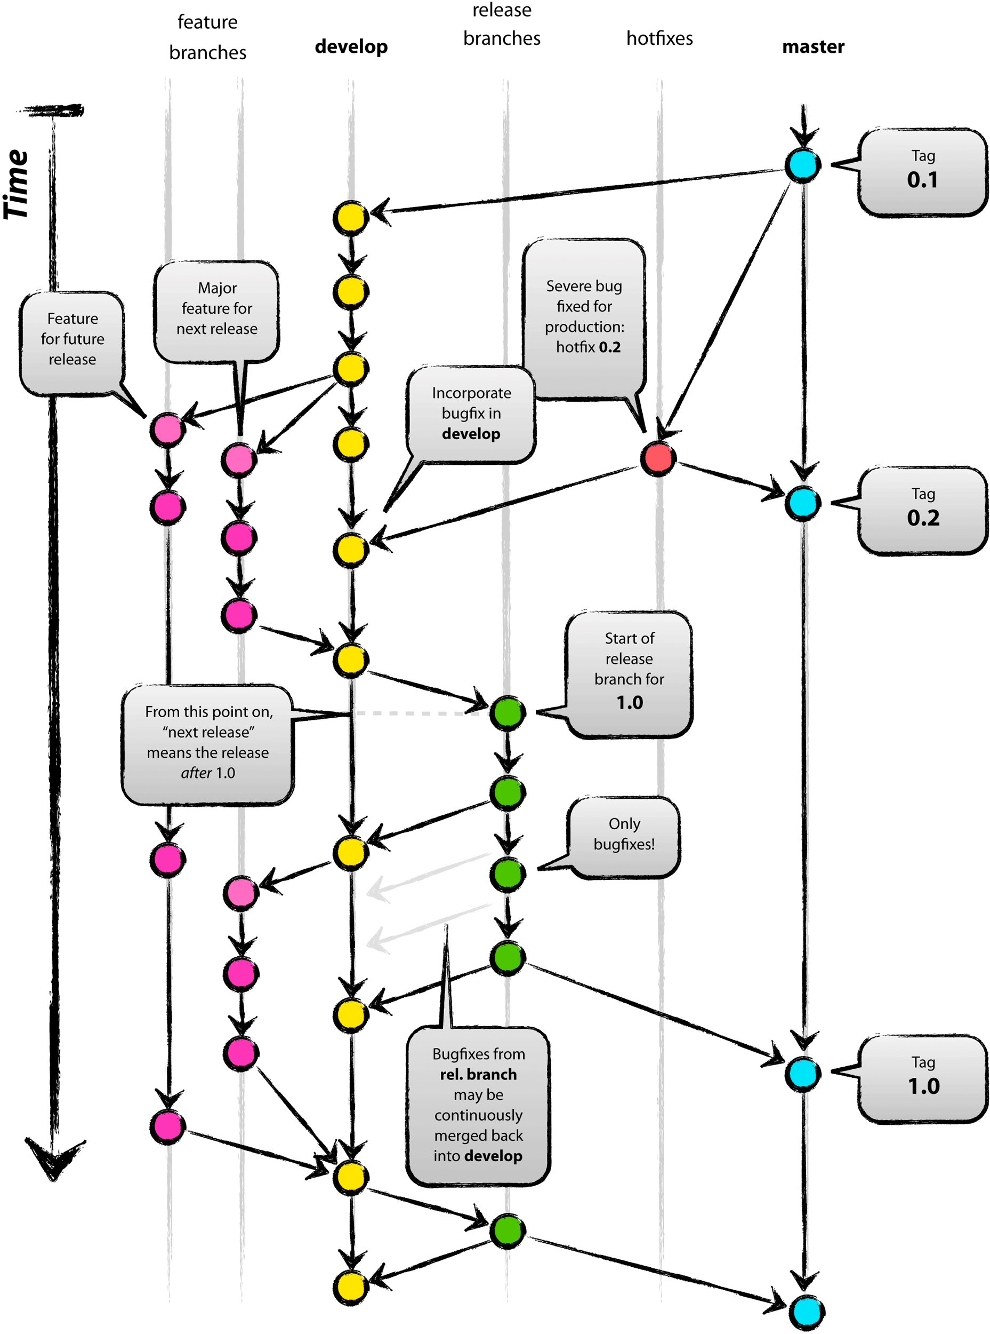
master是主分支，主分支是所有开发活动的核心分支。所有的开发活动产生的输出物最终都会反映到主分支的代码中。master分支上存放的应该是随时可供在生产环境中部署的代码。当开发活动告一段落，产生了一份新的可供部署的代码时，master分支上的代码会被更新。同时，每一次更新，都有对应的版本号标签（TAG）。
develop分支是保存当前最新开发成果的分支。通常这个分支上的代码也是可进行每日夜间发布的代码。因此这个分支有时也可以被称作“integration branch”。当develop分支上的代码已实现了软件需求说明书中所有的功能，通过了所有的测试后，并且代码已经足够稳定时，就可以将所有的开发成果合并回master分支了。对于master分支上的新提交的代码建议都打上一个新的版本号标签，供后续代码跟踪使用。

feature分支（有时也可以被叫做“topic分支”）通常是在开发一项新的软件功能的时候使用，这个分支上的代码变更最终合并回develop分支或者干脆被抛弃掉（例如实验性且效果不好的代码变更）。一般而言，feature分支代码可以保存在开发者自己的代码库中而不强制提交到主代码库里。feature分支的使用规范如下：
1、可以从develop分支发起feature分支
2、代码必须合并回develop分支
3、feature分支的命名可以使用除master,develop,release-*,hotfix-*之外的任何名称。

release分支是为发布新的产品版本而设计的。在这个分支上的代码允许做小的缺陷修正、准备发布版本所需的各项说明信息（版本号、发布时间、编译时间等等）。通过在release分支上进行这些工作可以让develop分支空闲出来以接受新的feature分支上的代码提交，进入新的软件开发迭代周期。当develop分支上的代码已经包含了所有即将发布的版本中所计划包含的软件功能，并且已通过所有测试时，我们就可以考虑准备创建release分支了。而所有在当前即将发布的版本之外的业务需求一定要确保不能混到release分支之内（避免由此引入一些不可控的系统缺陷）。成功的派生了release分支，并被赋予版本号之后，develop分支就可以为“下一个版本”服务了。所谓的“下一个版本”是在当前即将发布的版本之后发布的版本。版本号的命名可以依据项目定义的版本号命名规则进行。release分支的使用规范如下：
1、可以从develop分支派生
2、必须合并回develop分支和master分支
3、分支命名惯例：release-*

除了是计划外创建的以外，hotfix分支与release分支十分相似：都可以产生一个新的可供在生产环境部署的软件版本。当生产环境中的软件遇到了异常情况或者发现了严重到必须立即修复的软件缺陷的时候，就需要从master分支上指定的TAG版本派生hotfix分支来组织代码的紧急修复工作。hotfix分支的使用规范如下：
- 可以从master 分支派生
- 必须合并回master分支和develop分支
- 分支命名惯例：hotfix-*

37、理解下图中的git相关的命令和操作流程
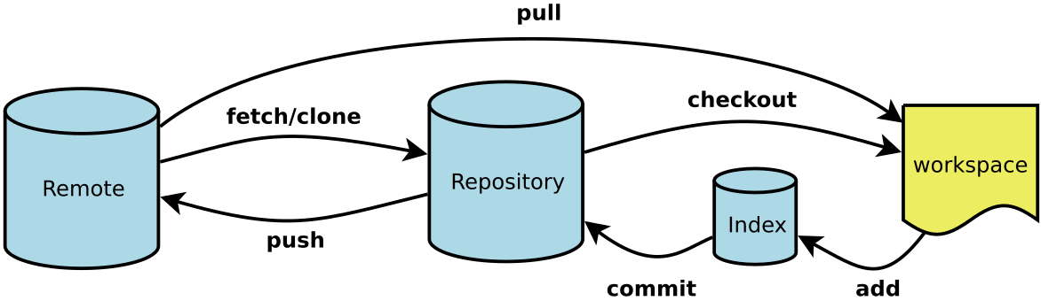
首先在工作区workspace中写好代码，然后通过add命令添加到index暂存区中，再通过commit命令，git commit -m,第一次提交，提交到本地仓库Repository中去。再使用git push命令将本地库的内容推送到远程Remote，如git push origin master，把本地master分支的最新修改推送至GitHub。而本地仓库要想获得远程库中的代码使用，使用git fetch抓取分支，或者git clone直接从远程克隆一份已有的到本地。当远程中有更新时通过git pull命令发送到工作区，与本地的指定分支结合。
- 理解和掌握pooling（池化）技术以及数据库连接池的概念
池化技术是用来减少系统消耗，提升系统性能的。对象池通过复用对象如connection对象来减少创建对象、垃圾回收的开销。连接池通过复用TCP连接来减少创建和释放连接的时间。线程池通过复用线程来提升性能。
数据库连接池：在系统初始化的时候，将数据库连接作为对象存储在内存中，当用户需要访问数据库时，不是建立一个新连接，而是从连接池中取出一个已建立的空闲连接对象。使用完毕后，用户也并非将连接池关闭，而是将连接放回连接池中，以供下一个请求访问使用。而连接的建立、断开都由连接池自身来管理。同时，还可以通过设置连接池的参数来控制连接池中的初始连接数、连接的上下限数以及每个连接的最大使用次数、最大空闲时间等等，也可以通过其自身的管理机制来监视数据库连接的数量、使用情况等。
数据库连接池中的一些配置信息有：
Minidle:最小连接数。数据库一直保持的数据库连接数，如果应用程序对数据库连接的使用量不大，将有大量的数据库资源被浪费。
Maxidle:最大空闲连接数，数据库允许的最大空闲连接数，超过的空闲连接将自动被释放。
initialSize:初始化连接数。连接池启动时创建的初始化数据库连接数量。
maxTotal:最大连接数。连接池能申请的最大连接数，如果数据库连接请求超过此数，后面的数据库连接请求被加入到等待队列中。
maxWaitMillis：最大等待时间。
下面是一个例子帮助理解数据库连接池：
<context>
<Resource name="jdbc/j2ee"
auth="Container"
type="javax.sql.DataSource"
testOnBorrow="true"
maxTotal="100"
maxIdle="30"
maxWaitMillis="10000"
username="root"
password="111111"
driverClassName="com.mysql.cj.jdbc.Driver"
url="jdbc:mysql://localhost:3306/j2ee"/>

</Context>

